【宁纯喜】
宁纯喜（1975.05.30-），男，汉族，出生于辽宁朝阳。少林寺34代俗家弟子，皈依释永信方丈，法名释延喜，艺名弘宇。中国武术世界运动协会高一级武术教练员，国际一级裁判员，武术国际七段，技术评审团副团长，国际武术段位考评师，中国少林拳法研究会、中国精武国术研究会高级拳师，中国少禅拳武术研究会会长，大连市武术协会少易禅武堂总教练。
自幼随少林武术名师黄志武、吴宝忠习武，精通少林拳、太极拳及多种拳术和兵器套路，软硬气功、散打搏击等功夫。
1997年，担任博龙少林武术学校教练。
1998年，担任北方少林武术学校校长兼总教练。
2013年，创建少易禅武堂和中国少禅拳武术研究会并担任会长兼总教练。
2013—2015年间，带队员参加烟台国际武术邀请赛及大连市武术比赛获金银铜奖200余枚。
2015年，被中国武术世界运动协会评为中华武林百杰尚武名师，武林精英奖，精武奖，创建的少易禅武堂被评为中华武坛名馆；被大连市武术协会授予先进单位及先进个人；其事迹被载入《中华武术通鉴》和《中华365武术名家》；创编形成一套科学的,系统的,完整的人生修炼体系——少禅拳。
少林拳传承
跋陀（公元495年少林寺的创立者和第一位住持）
达摩（公元527年中国禅宗祖师）
释永信（少林寺第30代方丈）——宁纯喜

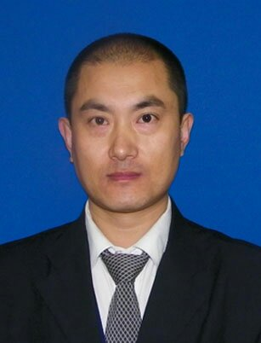
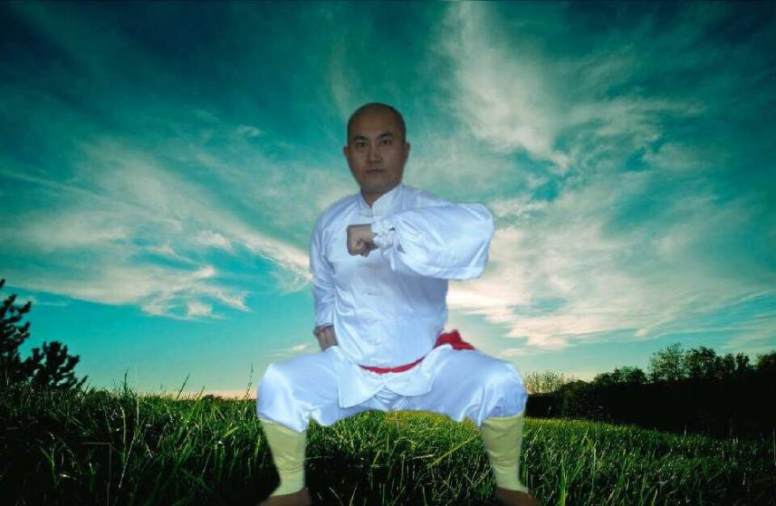
马步盘肘
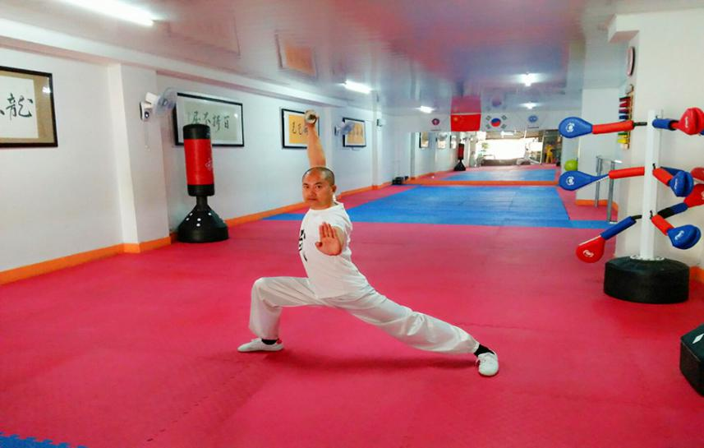
弓步架刀亮掌

